Рекомендации для родителей по музыке в период самоизоляции.
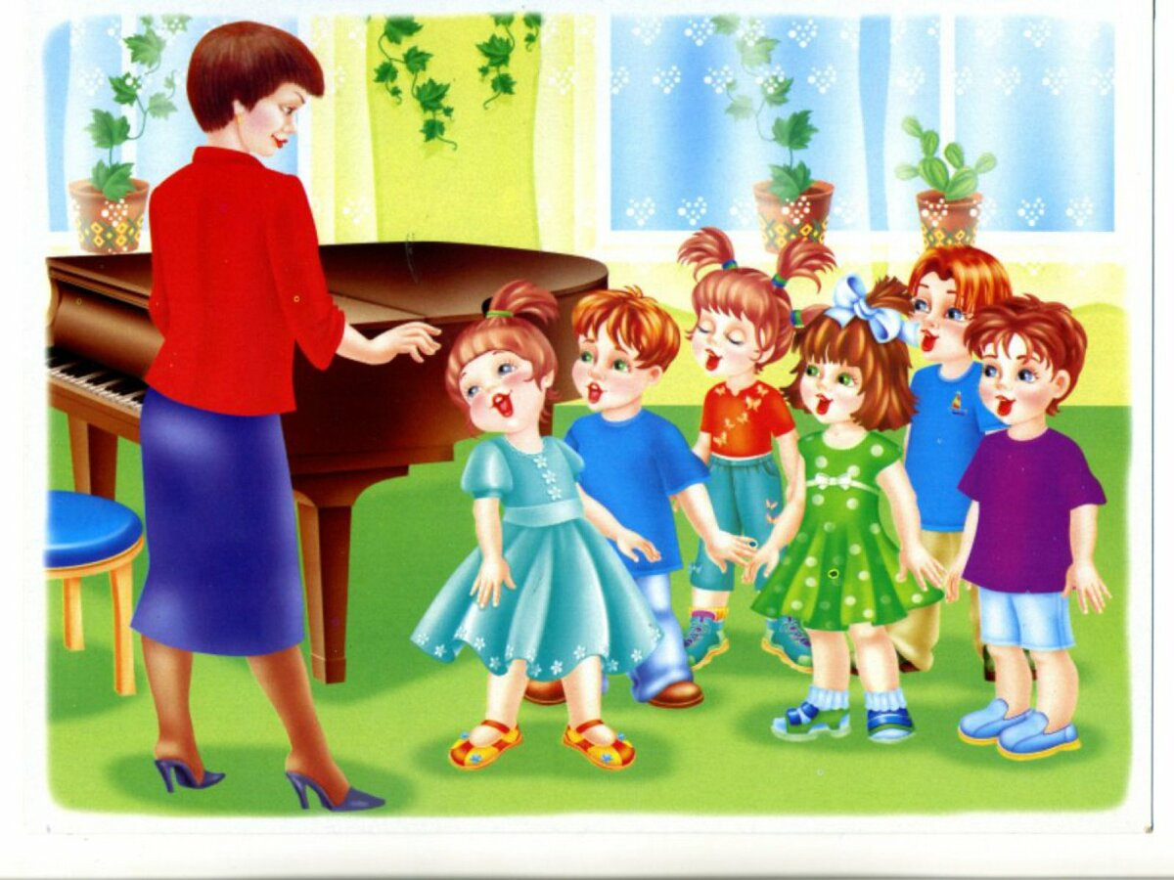

Детское творчество с раннего возраста развивает композиционное мышление, формирует потребность образного представления и умения передавать свои чувства, эмоции, ощущения.
Все дети очень любят музыкальные занятия. На этих занятиях я использую различные виды деятельности: слушание музыкальных произведений, пение, песенное творчество, музыкально-ритмическая деятельность, танцевальное творчество, музыкальные игры и игра на музыкальных инструментах.
Все эти виды деятельности способствуют умственному развитию ребенка, расширяют детский кругозор, увеличивают объем знаний об окружающей жизни, событиях, явлениях природы.
В связи со сложившейся ситуацией, в режиме самоизоляции дети находятся дома и не имеют возможности получать знания в рамках детского сада. Я предлагаю родителям разнообразить нахождение своих детей дома и вместе с ними окунуться в мир музыки.
Полезные ссылки: https://vk.com/muzika_biorki

Рекомендации для детей и родителей 1-2 младших групп:
- можете послушать и посмотреть клипы к песенкам и выполнять простейшие движения по словам.
https://youtu.be/xGSpEtxHcS0
https://yandex.ru/video/preview?filmId=13894548562520815217&text=%D0%B4%D0%B5%D1%82%D1%81%D0%BA%D0%B8%D0%B5%2B%D0%B2%D0%B5%D1%81%D0%B5%D0%BD%D0%BD%D0%B8%D0%B5%2B%D0%BF%D0%B5%D1%81%D0%B5%D0%BD%D0%BA%D0%B8%2B%D0%B4%D0%BB%D1%8F%2B%D0%BC%D0%B0%D0%BB%D1%8B%D1%88%D0%B5%D0%B9%2B2-3%2B%D0%BB%D0%B5%D1%82ps://youtu.be/xGSpEtxHcS0 https://youtu.be/xGSpEtxHcS0 https://youtu.be/QvisfFDJIzw
https://youtu.be/NyAB7g4Z89E
https://youtu.be/18P_YzVNtXM

- можно устроить небольшой шумовой оркестр: взять подручные материалы- ложки, крышки от кастрюль, любые пластиковые бутылочки или контейнеры с любым содержимым( крупа, пуговицы, орешки, камушки и т.д.)
https://youtu.be/p4Cxk_tun9Y
https://youtu.be/2icdpQjlETw
https://youtu.be/dtiL4HmIhxQ

- также можете устроить маленькую дискотеку
https://youtu.be/f4_dBsOQJjg
https://youtu.be/kZUTrLqDJVQ

Рекомендации для детей и родителей средних и старших групп:
- детям средних и старших групп можно начать с прослушивания музыкальных произведений, далее можно разучить какую - нибудь понравившуюся песенку
https://youtu.be/iPGFJirBo00
https://youtu.be/Czqlyjxmkx8
https://youtu.be/cqlE5MUntdw
https://youtu.be/CCgXO54tru0
https://youtu.be/UqT2Ig1wIG8
https://youtu.be/qS-rHln3lBY
https://youtu.be/7PRs5Zqw7qg
- следующим этапом может быть разминка и танцы
https://youtu.be/C84BaGhn3Q4
https://youtu.be/7ELMG_9fVeY
https://youtu.be/t-jaP5EObEk
https://youtu.be/lQomX2J-PTU
https://youtu.be/vre4MVRIq4k
https://vk.com/muzika_biorki?z=video-193128784_456239032%2F0cc3709684d38d68b7%2Fpl_wall_-193128784
https://vk.com/muzika_biorki?z=video-193128784_456239026%2F5a338203b47cd8a620%2Fpl_wall_-193128784
- также можно устроить шумовой оркестр из подручных материалов (ложки, крышки от кастрюль, любые пластиковые бутылочки или контейнеры с любым содержимым (крупа, пуговицы, орешки, камушки и т.д.)
https://youtu.be/HY2KBJySEpk
https://youtu.be/27YaoeK3c8w
https://youtu.be/QRadlhNSovk
https://youtu.be/artQtLzx_tc
https://youtu.be/729NcZRsAQo
- и закончить занятие можно игрой
https://youtu.be/O1NSXPQ1wMo
https://youtu.be/zxY0NcS4sTo
https://youtu.be/bM21gQ7CmGw
https://youtu.be/emo5Wyh5APk

Рекомендации для детей и родителей подготовительной к школе группы:
- детям подготовительной к школе группы можно начать с прослушивания музыкальных произведений
https://youtu.be/fpQUwq2V_Hc
https://youtu.be/s_Xe59rTR_g
https://youtu.be/--LrbA3_pLI
https://youtu.be/cqTw5vQvtu4
- далее распеваемся
https://youtu.be/zN5czDUFxqY
https://youtu.be/c5T2n0sT1SA
https://youtu.be/NsOhnp0Hm2c
https://youtu.be/V0W03vQEHL0
https://youtu.be/E33mA5PaYj4
- учим понравившуюся песенку
https://youtu.be/gfx1_4xoOso
https://youtu.be/qTfisRXe_Kw
https://youtu.be/ibZOs-RQZ1M
https://youtu.be/s-1zbebBJDo
- следующим этапом может быть разминка и танцы
https://youtu.be/zsmODnF3dW4
https://youtu.be/b0lnHl0cxGo
https://youtu.be/7ELMG_9fVeY
https://youtu.be/hroHApWK578
https://youtu.be/t-jaP5EObEk
https://youtu.be/7WrGbuA0OVg
https://vk.com/muzika_biorki?z=video-193128784_456239028%2Fcbd2a8add66542aeab%2Fpl_wall_-193128784
Учим танец с голубями: https://youtu.be/TeKviYuO7Ag
- оркестр: https://youtu.be/oA5_a6nn4Pw
- заканчиваем игрой
https://youtu.be/Pn-XYp5vdu4
https://youtu.be/I6dkLxSrPX8
https://youtu.be/jAd4pYDM1T8
Игры и занятия вы можете проводить с ребенком в течении дня.
Станьте помощником своему ребенку, проводником в мир новых знаний!
Удачи ВАМ!

Здоровья Вам и вашим детям!

